Project supplies line-item description (i.e. NFI kit) | Project supplies itemized description (i.e. soap) | Unit | Estimated Total Cost in SDG | Quantity
1 | Knitting | Roll | 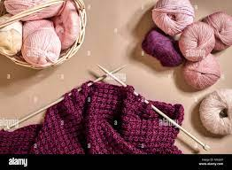 | 90 | خيط التريكو
2 | wooden frame medium size | Piece | 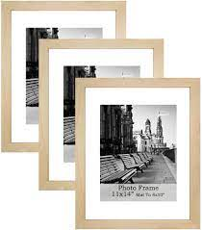 | 10 | إطار خشبي متوسط ​​الحجم
3 | Colored buttons, three sacks of different shapes | Packet | 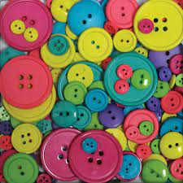 | 5 | أزرار ملونة ، ثلاث أكياس بأشكال مختلفة
4 | Ribbon different colors (red, white, pink, golden, yellow, orange) | Packet | 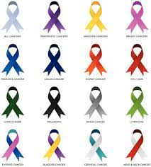 | 10 | ريبون (أحمر ، أبيض ، وردي ، ذهبي ، أصفر ، برتقالي)
5 | candles | Piece | 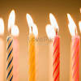 | 10 | شموع
6 | Glitter spray, golden and silver color | Piece | 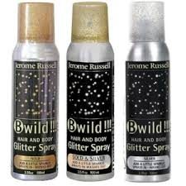 | 10 | رذاذ لامع ، لون ذهبي وفضي
7 | white glue used for artificial work and mix | Piece | 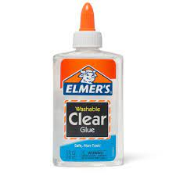 | 5 | غراء أبيض يستخدم في الأعمال الصناعية والخلط
8 | silicon glue | Piece |  | 15 | غراء السيليكون
9 | Frau Fabric (pink- red- brown) | Piece | 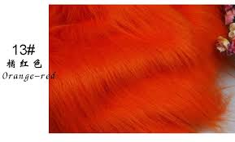 | 10 | قماش فراو (وردي- أحمر- بني)
10 | knitting needles (pair) | Packet |  | 10 | إبر الحياكة (زوج)
11 | big knitting needles (one) size 0,1,6,3 | Packet |  | 10 | إبر الحياكة الكبيرة (واحد) مقاس 0،1،6،3
12 | stripy socks | Packet | 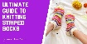 | 5 | الجوارب المخططة
13 | sewing needles (medium size) | Packet |  | 20 | إبر الخياطة (الحجم المتوسط)
14 | Twine | Piece | 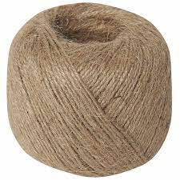 | 25 | خيوط
15 | ceramic color (all colors) | Piece |  | 3 | لون سيراميك (جميع الألوان)
16 | corniche paper (all color) | Piece | 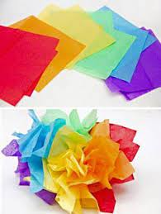 | 5 | ورق كورنيش (جميع الألوان)
17 | Thick ribbon (all color) | Packet | 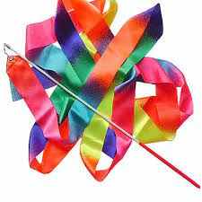 | 10 | ريبون سميك (كل الألوان)
18 | Ribbon (silver, golden) | Piece |  | 10 | ريبون (فضي ، ذهبي)
19 | Plastic sacks for (storage /packing) | Packet | 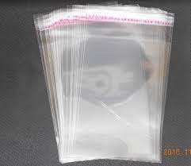 | 1 | أكياس تغليف عبوة 50
20 | Needle (pack of 12) | Packet | 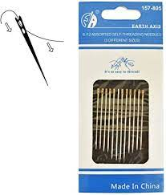 | 10 | إبرة (حزمة من 12)
21 | Mannequin (for making dresses) different patterns | Piece |  | 20 | منيكان ( تمثال لصنع الفساتين) أشكال مختلفة
22 | Crystal beads (square shape) | Packet | 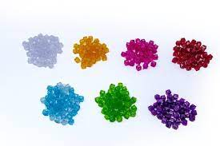 | 30 | حبات كرستال مربعة
23 | lucre fabric (different colors) | Roll | 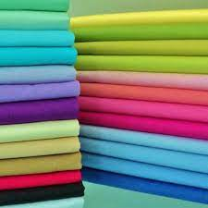 | 1 | 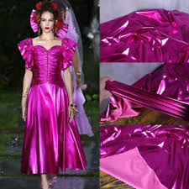  قماش ليكرا ألوان مختلفة
24 | Cotton fabric for under wear - different color | Roll | 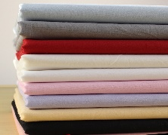 | 1 | قماش قطني للملابس الداخلية - لون مختلف
25 | Georgette fabric printed | Roll | 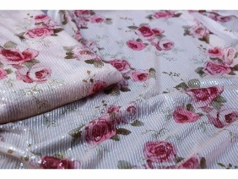 | 1 | قماش جورجيت مطبوع
26 | Costumes and props | box |  | 6 | الأزياء والدعائم
27 | Spiral notebook 177.8x228.6mm, 50 sheet | Piece |  | 9 | دفتر لولبي 177.8 × 228.6 مم ، 50 ورقة
28 | Spiral notebook 128x203mm, 50 sheet | Piece |  | 3 | دفتر لولبي 128 × 203 مم ، 50 ورقة
29 | Erasers, 20 pcs | packet |  | 10 | محايات 20 قطعة
30 | Sharpener, 24 pcs | packet | 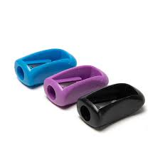 | 10 | مبراة 24 قطعة
31 | Glue | Piece | 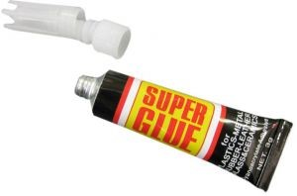 | 20 | صمغ
32 | Black pencil (pack of 12 pcs) | packet | 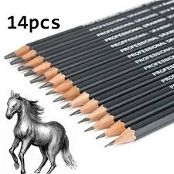 | 20 | قلم رصاص أسود (12 قطعة) خشبي
33 | Water painting kit | kit | 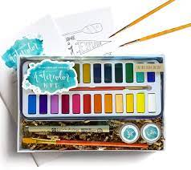 | 15 | طقم الوان مائية
34 | Crochet thread | Piece |  | 25 | خيط الكروشيه
35 |  | Piece |  | 25 | خيط الكروشيه
36 | Zipper (12 pcs) | Packet | 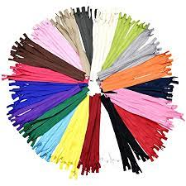 | 10 | سحابات لستك مطاطات (حزمة من 12)
37 | Buttons (different sizes & colors) | packet | 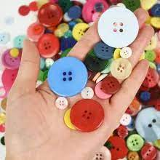 | 10 | ازرار (ألوان متنوعة)
38 | Hair styling | piece |  | 30 | تسريحة شعر
39 | Dye | piece |  | 15 | صبغ
40 | straw weave | packet |  | 15 | نسج القش
41 | Embroidery canvas | piece | 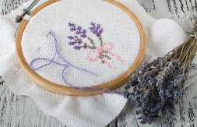 | 50 | قماش خليه تطريز
42 | Cellophane tape | piece | 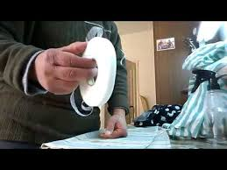 | 25 | شريط السيلوفان
43 | Meter for tailor - multifunctional tape measure | piece | 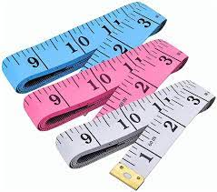 | 10 | شريط قياس للخياطه - متعدد الاستخدام
44 | Scissors for tailor, Pure Nicale, large size | piece | 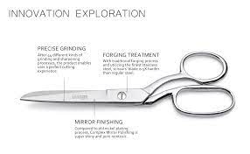 | 4 | مقص للخياطة- نيكال نقي-حجم كبير
45 | Scissors for tailor, pure Nicale, small size | piece |  | 4 | مقص للخياطه نيكل نقي- حجم صغير

